鄞州区瞻岐镇人民政府
2018年度政府信息公开工作年度报告

本年度报告根据《中华人民共和国政府信息公开条例》（以下简称《条例》）和《宁波市政府信息公开规定》（以下简称《规定》）要求，按照2018年宁波市鄞州区瞻岐镇人民政府信息公开工作，由瞻岐镇人民政府党政办公室编制。本报告由概述、主动公开政府信息情况、依申请公开政府信息情况、政府信息公开的收费及减免情况、因政府信息公开申请行政复议及提起行政诉讼情况、政府信息公开工作存在的主要问题及改进情况、其他需要报告的事项等七部分构成。本年度报告中所列数据的统计期限从2018年1月1日到2018年12月31日止。本年度报告的电子版可通过“鄞州区信息公开”门户网站（http://zfxx.nbyz.gov.cn/）“政府信息公开年报”下载。如对本年报有任何疑问，请与鄞州区瞻岐镇人民政府党政办公室联系。联系电话：88408601；传真：88408559；通信地址：宁波市鄞州区瞻岐镇瞻虹路77号；邮编：315145；电子邮箱：zqz@nbyz.gov.cn。
一、概述
2018年度，瞻岐镇政府信息公开工作在上级政府指导下，结合自身实际，认真贯彻落实《条例》和《规定》，全面、积极、有序地推进了政府信息公开的各项工作，突出抓了以下几个方面的工作：
（一）强化组织领导，健全组织保障体系
镇政府信息公开工作以“党委统一领导、政府主抓、党政办组织实施”为原则，从强化组织领导入手，健全规范化组织建设，成立瞻岐镇政府信息公开领导小组，由镇长为组长，党委副书记为副组长，各科室负责人为成员，并下设办公室于党政办，为政府信息公开的顺利开展提供了强有力的组织保证。
（二）完善制度机制，规范信息公开工作
严格执行保密审查制度、年度报告制度、公开时限制度和责任追究制等制度；制订政府信息公开年度工作方案；每季度召开政府信息工作联席会议，组织学习《条例》和《规定》，研究部署贯彻落实措施，研究存在的问题，推进工作深入开展；定期检查工作落实情况并做好相关台账记录；积极参加上级组织的相关会议和培训，主动学习政府信息公开典型案例，增强公开意识；加强政府信息公开监督检查，把政府信息公开纳入目标管理之中，认真开展政府信息公开考核评估工作，确保政府信息公开规范、有序、实效。
二、主动公开政府信息的情况
（一）主动公开信息总数：2018年主动公开政府信息368条。
（二）主动公开政府信息的主要类别：法规文件12条，政府决策15条，工作信息313条，财政信息21条，人事信息5件，机构概况1条，年度报告1条。
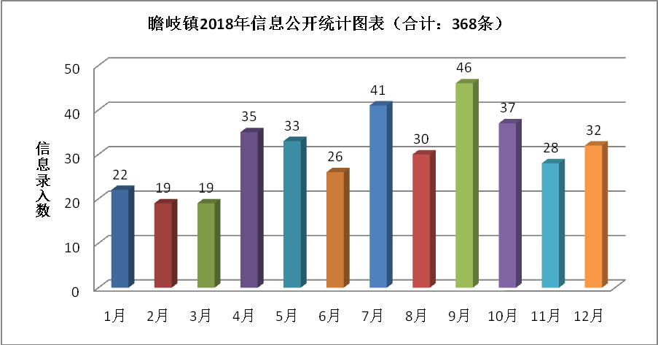
1、各栏目主动公开数量
项 目 | 年度统计数量（条）
2018年瞻岐镇累计主动公开信息  (政府门户网站信息公开平台) | 368
法规文件 | 12
政府决策 | 15
工作信息 | 313
财政信息 | 21
人事信息 | 5
机构概况 | 1
年度报告 | 1
2、年度信息公开的渠道
主要以鄞州瞻岐镇人民政府网站和网站上开设的政务公开栏为主，同时开通了鄞州瞻岐腾讯微博、新浪微博和鄞州瞻岐、山海瞻岐微信公众号等。在政务公开栏上设置信息公开指南、信息公开目录、依申请公开、信息公开意见箱、信息公开年报等入口，提高信息公开实效性和便捷性。
3、落实公开内容。在公开内容上，加强重点领域信息公开和公众关注的热点信息公开，主要包括：1、食品安全、安全生产、创业就业、环境保护、招投标、医疗卫生、教育等重点领域信息公开。2、政务工作活动情况。重点公开了政府当前中心工作的主要内容、政府工作动态、重大事项工作进展等。3、政府机构和人事管理情况。重点公开了政府机构的设置、领导分工、变动情况、人事任免、换届选举等。公开的信息内容完整、格式规范，并按照要求在20个工作日内发布。
三、依申请公开政府信息情况
2018年收到依申请公开1条，为网络申请，按时办结，申请内容不属于本行政机关掌握的信息。
四、政府信息公开的收费及减免情况
2018年度无涉及政府信息公开实际支出费用。
五、因政府信息公开申请行政复议及提起行政诉讼情况
2018年度未发生因政府信息公开被申请行政复议、提起诉讼的情况。
六、政府信息公开工作存在的问题及改进情况
（一）存在的主要问题
虽然在相关工作人员的努力下，我镇政府信息公开工作取得一定成效，但也还存在一些问题和困难。一是政府信息公开工作制度有待进一步完善；二是主动公开重点领域信息比较集中，计划生育、土地管理、统计数据等内容公开数量相对较少，需要得到重视。
（二）今后的改进措施
针对政府信息公开工作中出现的问题，2019年我镇将着重在以下几方面进行改进：一是进一步加大对信息公开工作人员的培训力度，不断提高业务能力和服务水平；二是进一步学习、借鉴其他单位在信息公开方面的先进经验和做法，不断完善政府信息公开制度；三是进一步拓宽信息公开服务渠道与主动公开力度，深化公开内容。
七、其他需要报告的事项
本年度无其他需要报告的事项。

宁波市鄞州区瞻岐镇人民政府
2019年1月17日

政府信息公开情况统计表
（ 2018 年度）
填报单位（盖章）：瞻岐镇人民政府
统 计 指 标 | 单位 | 统计数
一、主动公开情况 | ——
（一）主动公开政府信息数  （不同渠道和方式公开相同信息计1条） | 条 | 670
其中：主动公开规范性文件数 | 条
制发规范性文件总数 | 件
（二）通过不同渠道和方式公开政府信息的情况 | ——
1.政府公报公开政府信息数 | 条
2.政府网站公开政府信息数 | 条 | 366
3.政务微博公开政府信息数 | 条 | 96
4.政务微信公开政府信息数 | 条 | 208
5.其他方式公开政府信息数 | 条
二、回应解读情况 | ——
（一）回应公众关注热点或重大舆情数  （不同方式回应同一热点或舆情计1次） | 次
（二）通过不同渠道和方式回应解读的情况 | ——
1.参加或举办新闻发布会总次数 | 次
其中：主要负责同志参加新闻发布会次数 | 次
2.政府网站在线访谈次数 | 次
其中：主要负责同志参加政府网站在线访谈次数 | 次
3.政策解读稿件发布数 | 篇
4.微博微信回应事件数 | 次
5.其他方式回应事件数 | 次
三、依申请公开情况 | ——
（一）收到申请数 | 件 | 1
1.当面申请数 | 件
2.传真申请数 | 件
3.网络申请数 | 件 | 1
4.信函申请数 | 件
（二）申请办结数 | 件 | 1
1.按时办结数 | 件 | 1
2.延期办结数 | 件
（三）申请答复数 | 件 | 1
1.属于已主动公开范围数 | 件
2.同意公开答复数 | 件
3.同意部分公开答复数 | 件
4.不同意公开答复数 | 件
其中：涉及国家秘密 | 件
涉及商业秘密 | 件
涉及个人隐私 | 件
危及国家安全、公共安全、经济安全和社会稳定 | 件
不是《条例》所指政府信息 | 件
法律法规规定的其他情形 | 件
5.不属于本行政机关公开数 | 件 | 1
6.申请信息不存在数 | 件
7.告知作出更改补充数 | 件
8.告知通过其他途径办理数 | 件
四、行政复议数量 | 件
（一）维持具体行政行为数 | 件
（二）被依法纠错数 | 件
（三）其他情形数 | 件
五、行政诉讼数量 | 件
（一）维持具体行政行为或者驳回原告诉讼请求数 | 件
（二）被依法纠错数 | 件
（三）其他情形数 | 件
六、举报投诉数量 | 件
七、依申请公开信息收取的费用 | 万元
八、机构建设和保障经费情况 | ——
（一）政府信息公开工作专门机构数 | 个 | 1
（二）设置政府信息公开查阅点数 | 个 | 1
（三）从事政府信息公开工作人员数 | 人 | 3
1.专职人员数（不包括政府公报及政府网站工作人员数） | 人
2.兼职人员数 | 人 | 3
（四）政府信息公开专项经费（不包括用于政府公报编辑管理及  政府网站建设维护等方面的经费） | 万元 | 5
九、政府信息公开会议和培训情况 | ——
（一）召开政府信息公开工作会议或专题会议数 | 次 | 4
（二）举办各类培训班数 | 次 | 1
（三）接受培训人员数 | 人次 | 31
单位负责人：毕延斌 审核人：陈小君 填报人：周瑶琼
联系电话：0574-88408601 填报日期：2019年2月14日

